Работа с переменными окружения в Python3

1. Создала репозиторий в GitHub, дополнила правила в .gitignore для работы с IDE PyCharm с ЯП Python, выбрал лицензию MIT, клонировал его на компьютер и организовал в соответствии с моделью ветвления git-flow

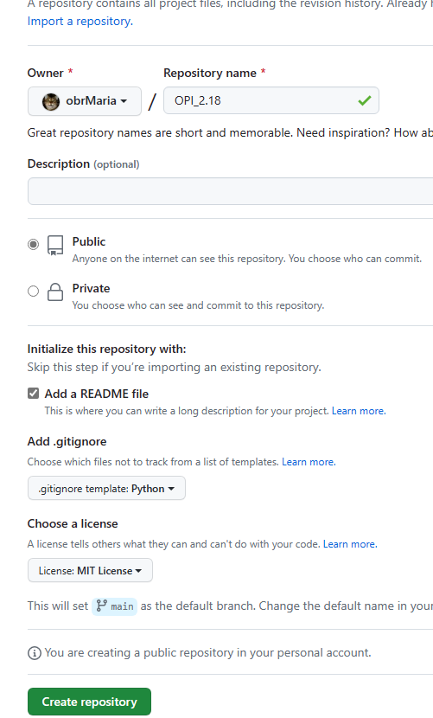

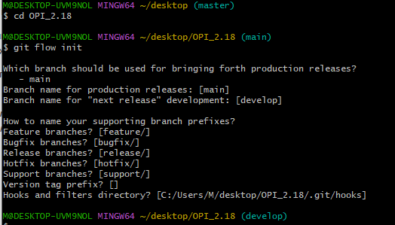

2. Создадим переменную среду необходимую для выполнения лабораторной работы.

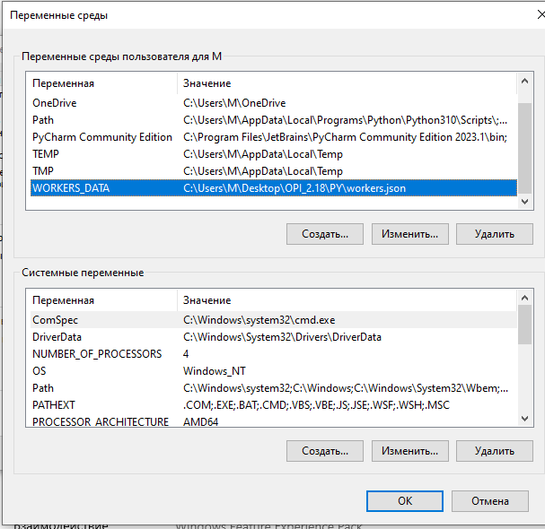

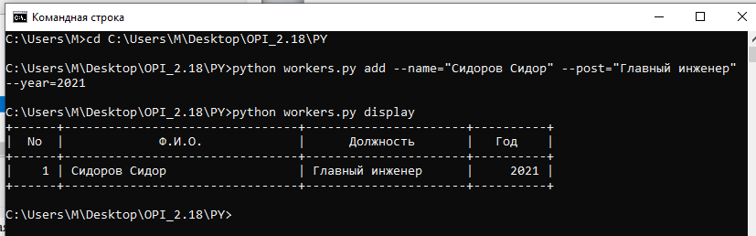

Задание 1. Для своего варианта лабораторной работы 2.17 добавьте возможность получения имени файла данных, используя соответствующую переменную окружения.

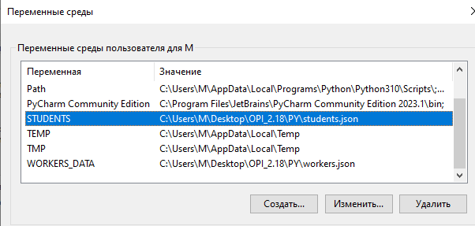

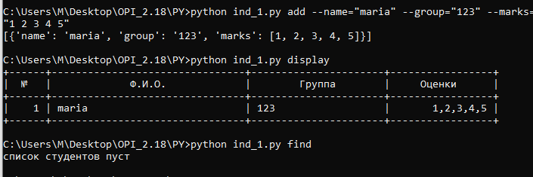

Задание 2. Самостоятельно изучите работу с пакетом python-dotenv. Модифицируйте программу задания 1 таким образом, чтобы значения необходимых переменных окружения считывались из файла .env. Дополнил код программы из индивидуального задания №1

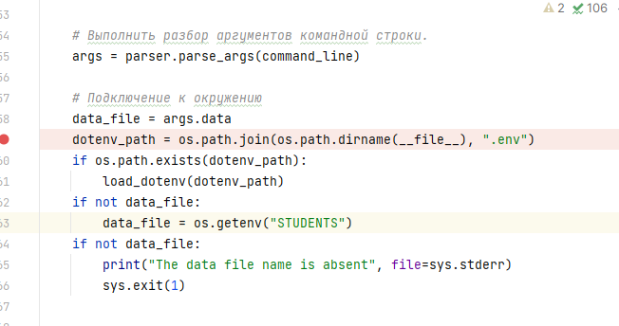



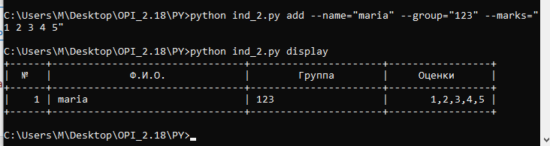

Примеры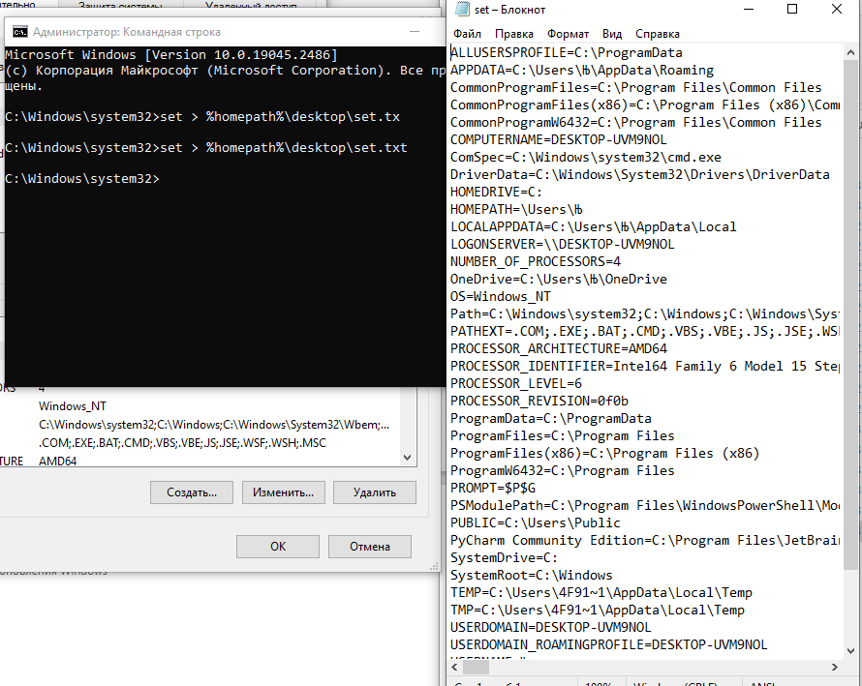

Чтение переменных окружения на Python

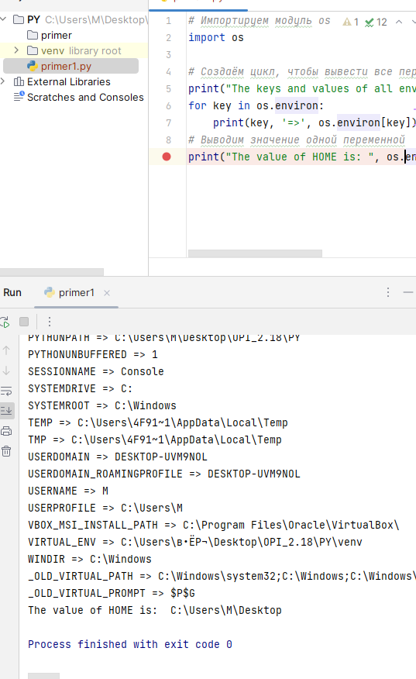

Проверяем, присвоено ли значение переменной окружения

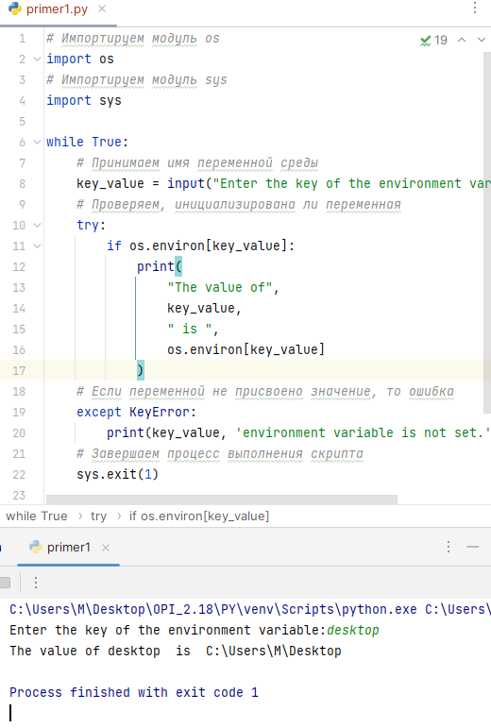

Проверяем переменную на истинность

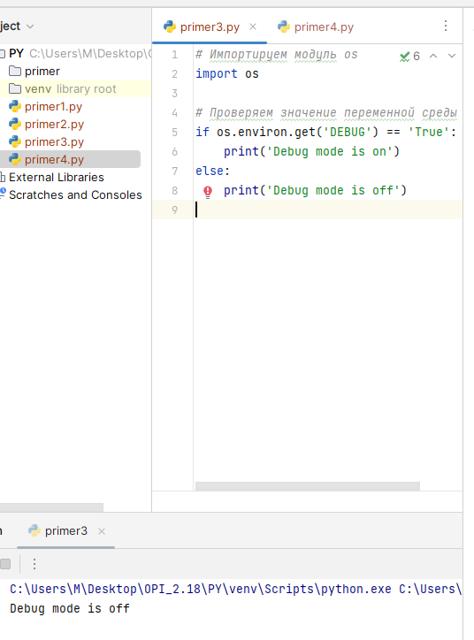

Присваивам значение переменной окружения

